第二次作业
- 简述实模式下中断的原理，画图展示中断向量表的结构。
原理：
在实模式下，如果进程或外设对CPU发出中断请求，那么CPU立刻暂停当前程序的执行，将控制权交给中断向量表，中断向量表根据中断类型查找对应的中断请求所在项，读出该中断的服务程序地址，并跳转到该地址执行的程序（转而执行更紧急事务的程序）。执行完后再将控制权交还给CPU（处理完毕后自动恢复原先程序）。
中断向量表结构：
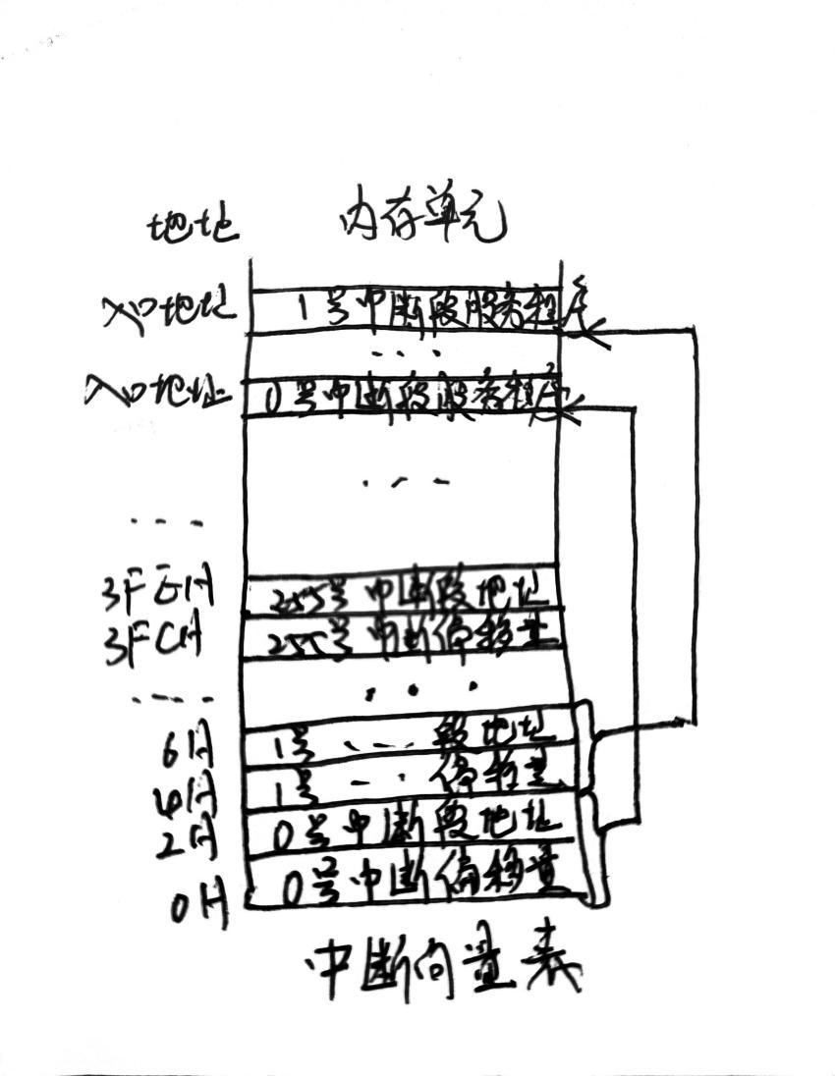
- 简述引导型病毒中中断劫持、病毒代码激活的原理。
引导型病毒是一种感染磁盘引导扇区的恶意程序，其核心目标是劫持系统启动流程并确保病毒代码优先执行。
中断劫持原理：
利用一个程序被中断时会根据中断向量表中地址跳转到中断服务程序的原理，将中断向量表中地址改为病毒地址，达到在中断时将中断服务程序劫持为病毒程序的目的。
在中断劫持时，引导性病毒会将自己代码放在原来MBR区域，并将MBR存放到另一个区域，由于BIOS执行完后会将MBR加载到内存中去，此时原来代码已被修改为病毒代码，因此病毒代码会被复制到内存中并执行。在执行中，病毒会在内存高位创建一个区域并拷贝自己，再把当前程序的执行地址修改到内存高位去继续执行，在内存高位中执行时，病毒也会将MBR复制到内存中，并根据病毒类型修改中断向量表中对应中断服务程序地址为病毒地址，完成病毒的中断劫持。
病毒代码激活原理：
利用一些常规的中断需求，在代码中断时，就可以劫持中断服务程序，跳转到病毒代码部分，激活病毒。
接上面，病毒会将控制权还给MBR使得程序正确的执行。当电脑正常开机后，用户在使用过程中如果触发了对应的病毒中断。那么CPU就会将控制权交给中断向量表，中断向量表找到对应中断后读取其服务程序地址，跳转到该地址执行该程序，但由于这个地址已被修改为病毒代码，此时病毒代码会被激活。
- 简述病毒重定位的原因以及实现的原理。
原因：
1.病毒重定位的核心目的是确保病毒代码在感染不同宿主程序后仍能正确运行。由于宿主程序的加载地址（如基址、函数入口等）可能不同，病毒需要通过重定位来动态调整自身的代码引用（如变量地址、函数调用等），避免因地址错误导致崩溃或失效。
2.对于不同的宿主，如果都在同样的区域进行感染，那么对于一些杀毒软件或者安全系统就会比较容易的识别出该病毒，从而使病毒失效。
3.病毒是将已编译好的代码附在host上，但是此时病毒中的变量不会随着内存地址改变而发送改变，所以需要对病毒进行重定位操作。
原理：
（1）获取当前执行地址（EIP/RIP）
病毒需要知道自身在内存中的实际加载位置，利用call指令，通过调用一个子函数并弹出返回地址获取当前EIP。call指令会将返回地址压入堆栈，再将IP置为call语句所指向的地址，此时使用pop指令得到call指令调用的函数地址。
call delta --> delta: pop ebp ;此时ebp保存了delta的地址
（2）计算重定位偏移量（Delta Offset）
比较病毒编译时的预期基址（如编译时假设的基址为0x400000）和实际加载地址的差值：Delta = 实际EIP - 预期EIP
（3）修正代码中的绝对地址引用
遍历病毒代码中的重定位表（由编译器或病毒自身生成），对每个需要重定位的地址加上Delta值：mov eax, [ebp + expected_address] ; 修正后的地址 = expected_address + Delta

